Отчет о проделанной работе МБУ ДК «Восток»
за период с 21 марта по 27марта 2022 года

21.03 прошла развлекательная программа для детей «У тети Моти». Наша ведущая Шкильнюк Н.А. развлекала участников интересными конкурсами и веселыми танцами.
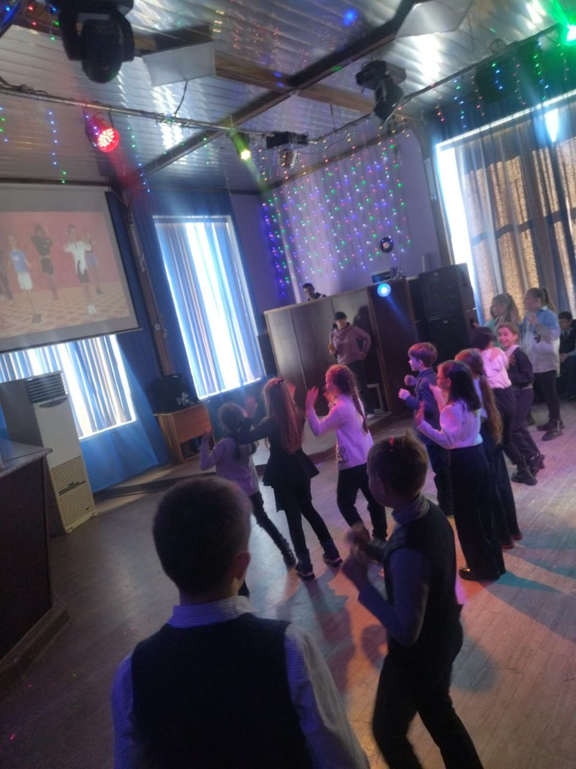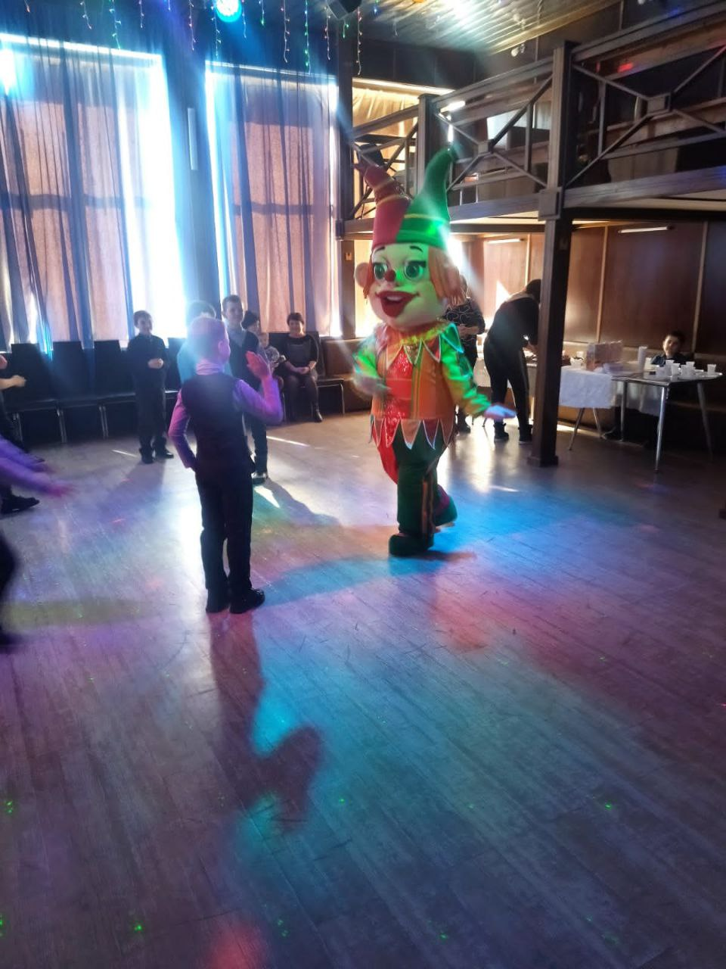

22.03. размещена онлайн-публикация развлекательной программы «У тети Моти». Каждый желающий подписчик, может посмотреть прогграмму мероприятия в онлайн формате.
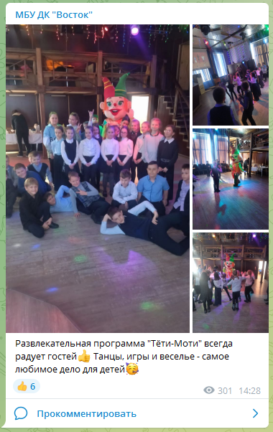
22.03. размещена познавательная онлайн-публикация, посвященная 71-ой годовщине создания первой центральной телестудии.
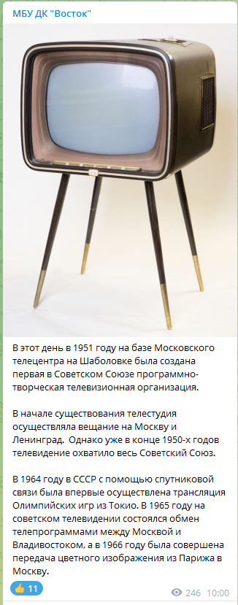

25.03. размещена онлайн-публикация поздравления, посвященная 35-летию образования «Совета ветеранов войны, труда, вооруженных сил и правоохранительных органов».
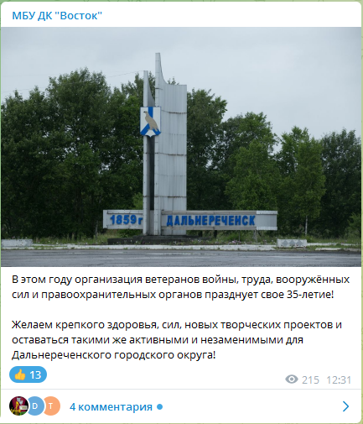
25.03. состоялся памятный митинг, посвященный 35-летию образования «Совета ветеранов войны, труда, вооруженных сил и правоохранительных органов». Участники мероприятия почтили память погибших земляков во времена Великой отечественной войны у мемориала «2200».
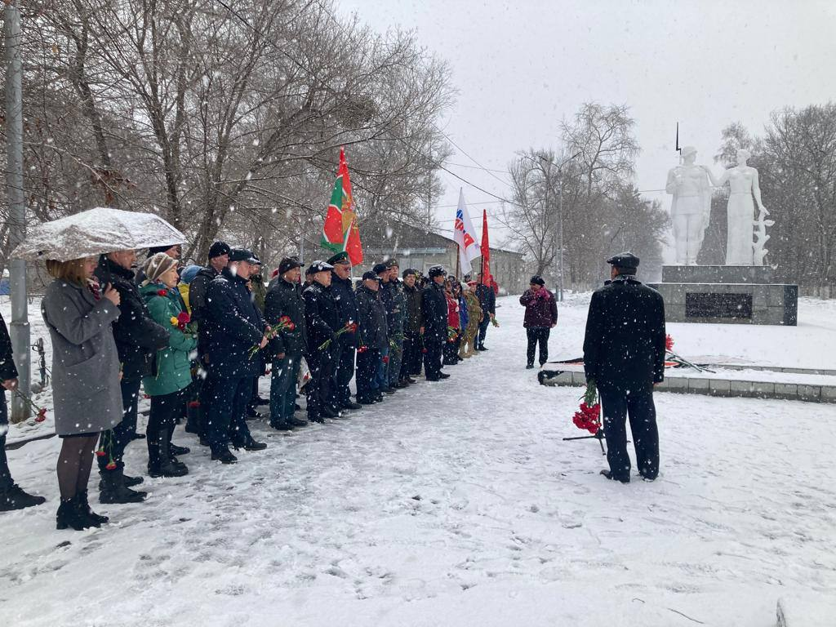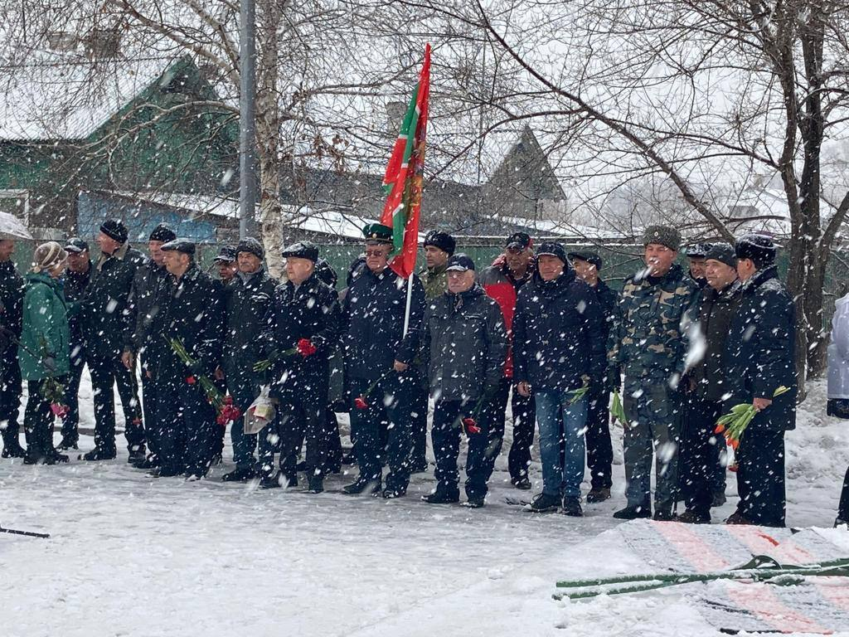

25.03. прошла молодежная дискотека «На позитиве». Молодые люди с удовольствием принимали участие и демонстрировали свои танцевальные возможности. За пультом ди-джея наш бессменный заведующий музыкальной частью, подобрал самые популярные молодежные композиции.

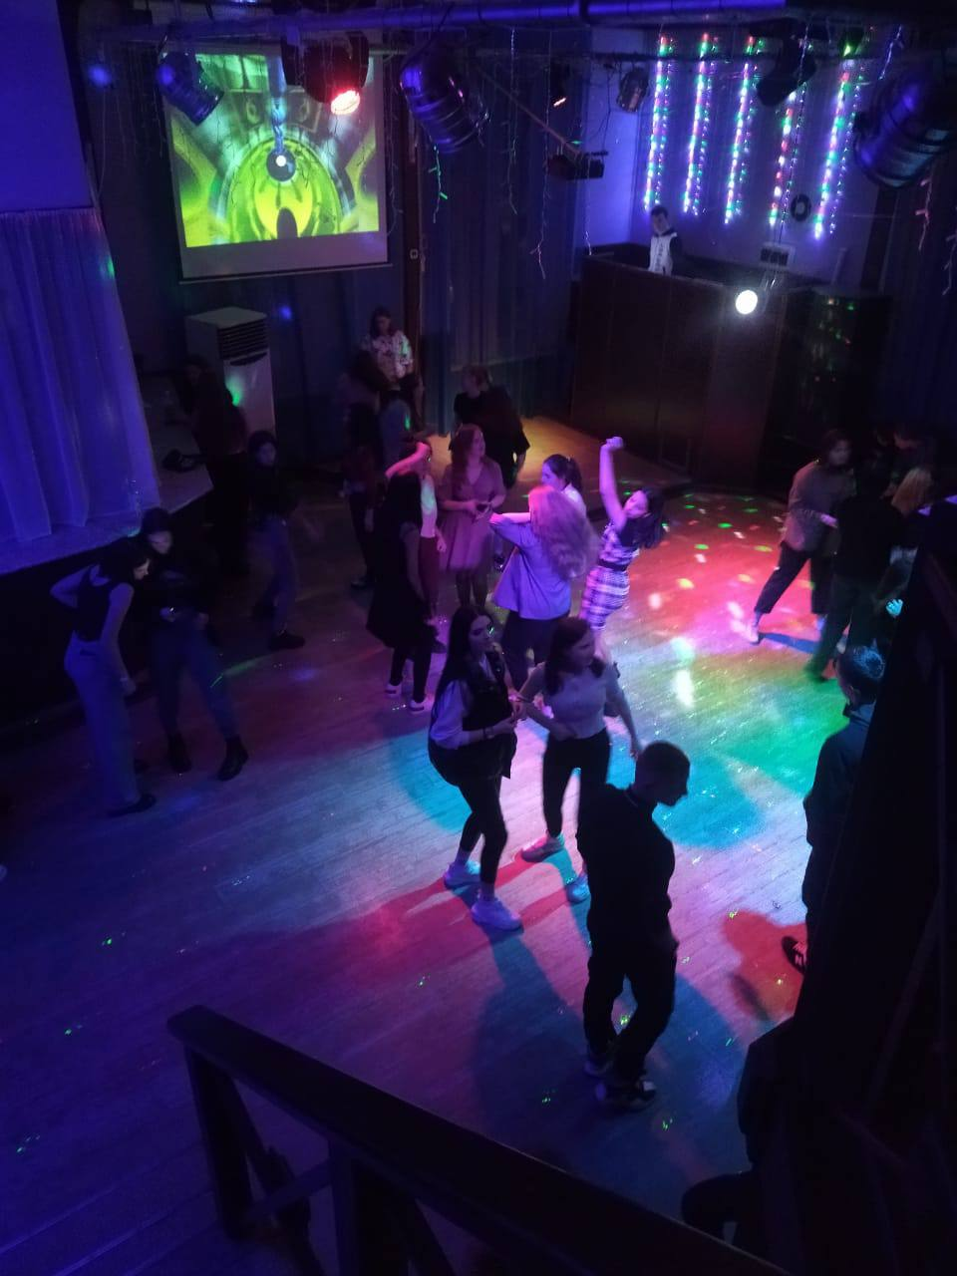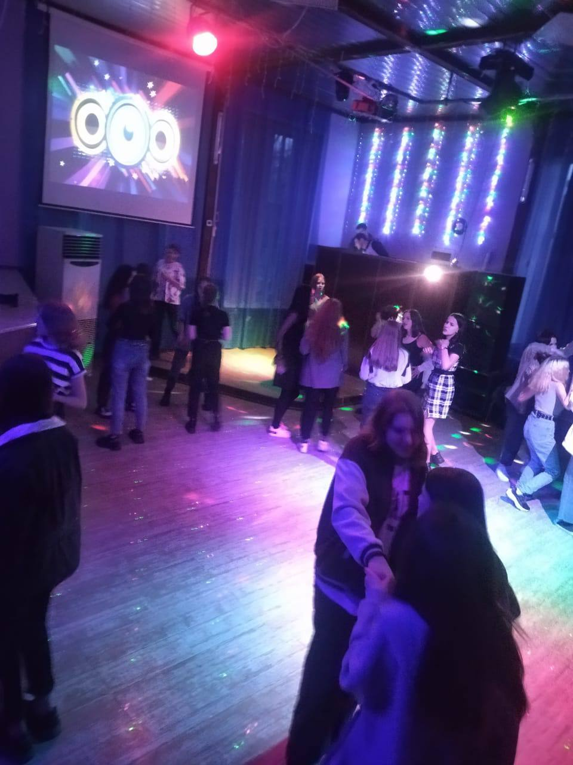

26.03 на городской площади прошла «Зарядка Чемпионов». Проводили зарядку руководитель СК «Ударник», квалифицированный тренер по боксу и кикбоксингу Владимир Малышко, а также серебряный призер Первенства Приморского края по кикбоксингу, победитель краевых соревнований по рукопашному бою Евгений Малышко.
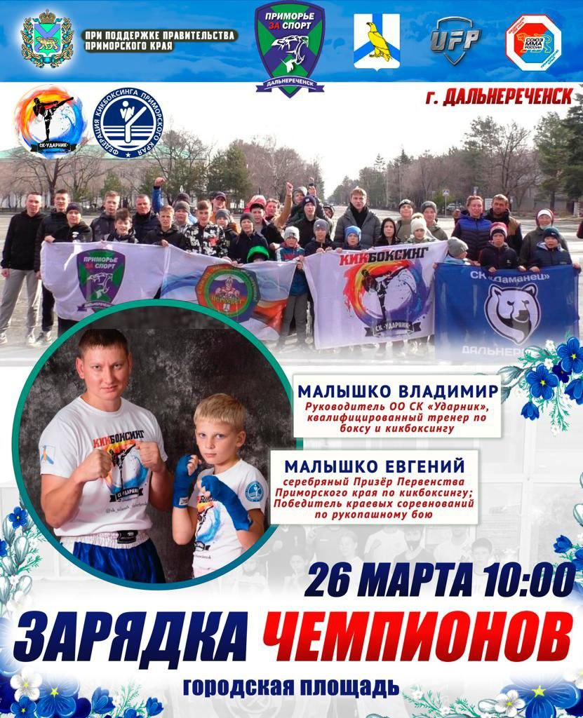

26.03 в санатории 50-летия Октября Банка России прошел концерт для отдыхающих от коллектива ВИА «Талантия», руководитель О.А. Тюрина. Зрители остались довольны выступлением, а руководство санатория обратилось с просьбой приехать снова.
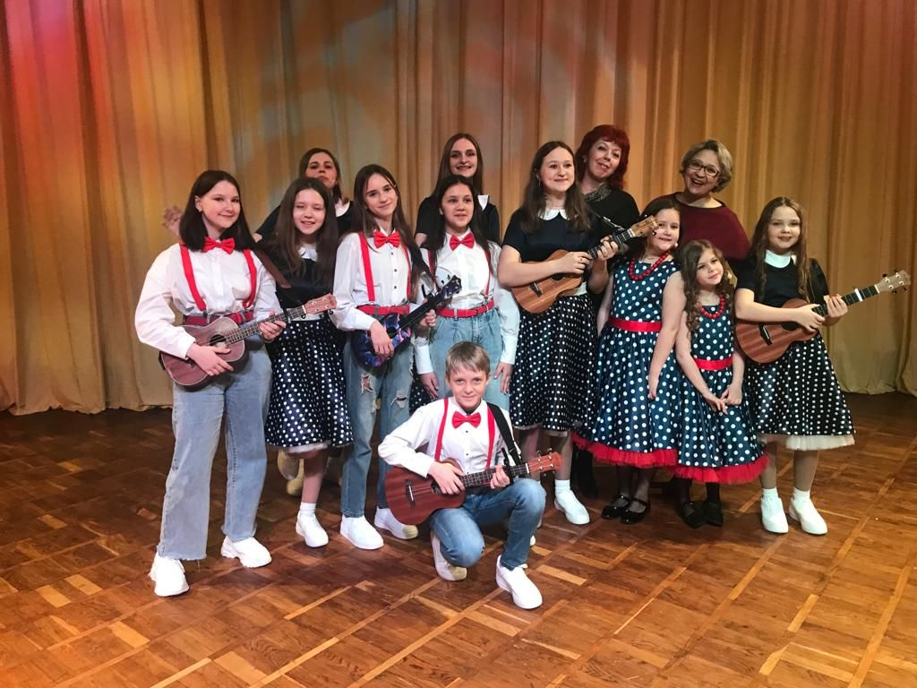

26.03. размещена онлайн-публикация «Час земли», для привлечения внимания общественности к проблеме экологии.
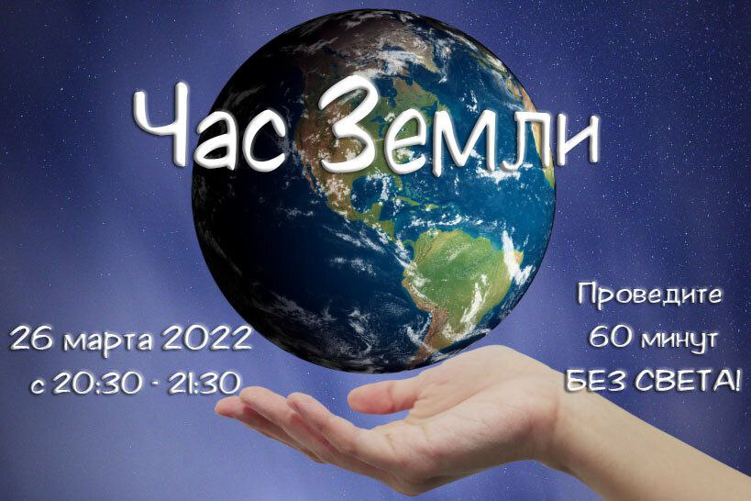

26.03. размещена онлайн-публикация «Вопросы на логику», для тренировки логического и пространственного мышления.

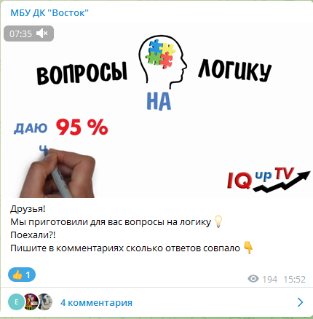

Отчет о проделанной работе клуба «Космос» с. Грушевое

21.03 прошел познавательный час у выставки детских поделок МБ ДОУ Детский сад №6 села Грушевое «Наше творчество». На выставке представлены работы детей в возрасте от 3 до 7 лет.

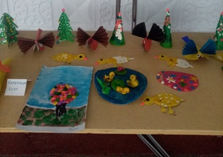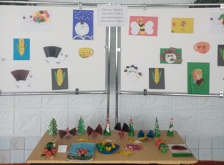

22.03 прошел познавательный час у выставки рисунков школы детского творчества г. Дальнереченск «Глянцевый блеск гламура». На выставке представлены работы детей в возрасте от 8 до 14 лет.
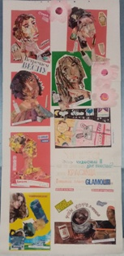

22.03 прошла встреча с жителями села, на которой обсуждались вопросы заключения социального контракта как формы поддержки граждан, оказавшихся в трудной жизненной ситуации. На встрече присутствовали: заместитель главы администрации ДГО Фесюк Наталья Евгеньевна, начальник ОКГКУ «ЦСПН» Приморского края по ДГО и ДМР Шевченко О.В и начальник по работе с сельским населением ДГО Серых В.Ю.

26.03 прошла развлекательно-познавательная программа для детей «На экскурсию в библиотеку» ко Дню книги. Участники программы познакомились с книжным фондом, действующими выставками и новостями библиотеки, а также приняли участие в интеллектуальной викторине.

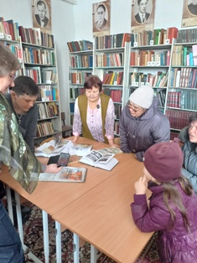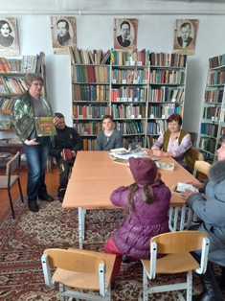

Отчет о проделанной работе
Лазовского клуба филиала МБУ ДК «Восток»
с 22.03. по 26.03. 2022 года
22.03 размещена онлайн-публикация «Полезно знать». Все желающие подписчики могли ознакомиться с информацией о том, куда можно реализовать свой творческий потенциал.

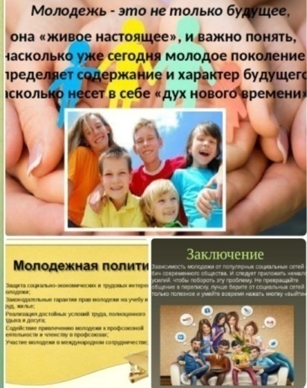

23.03 размещена онлайн-публикация «В стране детства». Публикация демонстрирует жизнь и увлечения детей села Лазо.

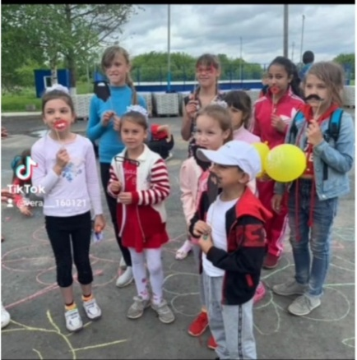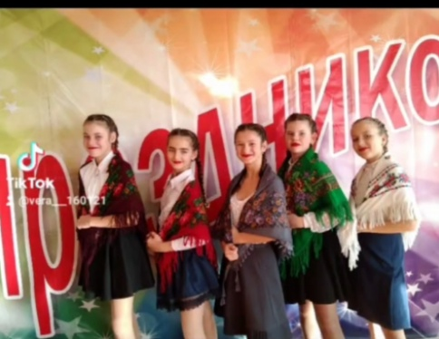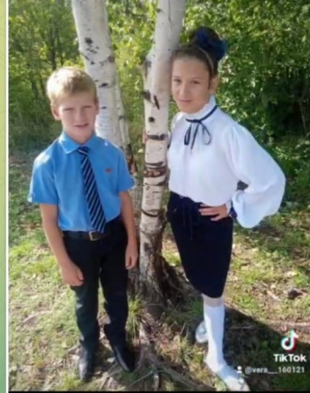
25.03 проведена конкурсная программа для детей «Час веселых затей».
Для участников программы были подготовлены задания, целью которых являлись, организация работы в команде и воспитание таких качеств как, честность и справедливость.

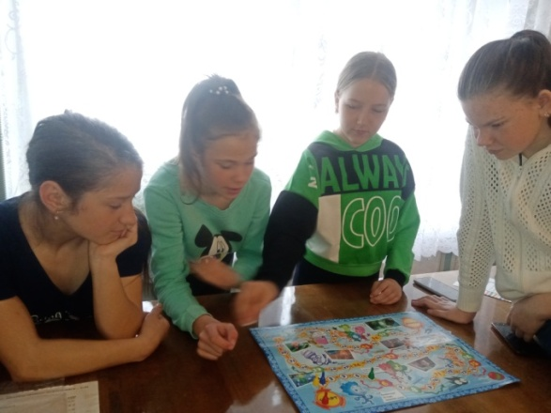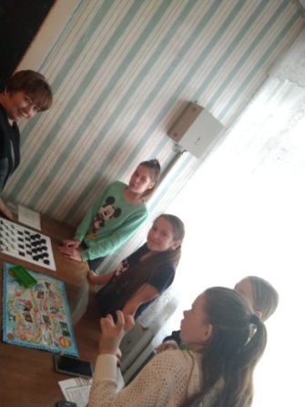

26.03 размещена познавательная онлайн-публикация «Театр начинается…». Публикация в формате онлайн иллюстрирует рассказ о существующих театрах России.

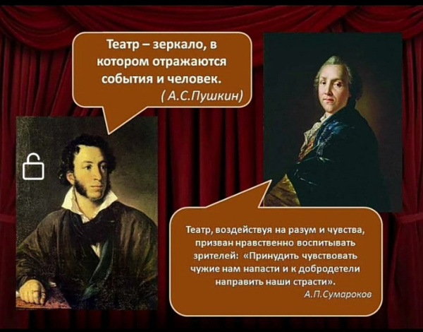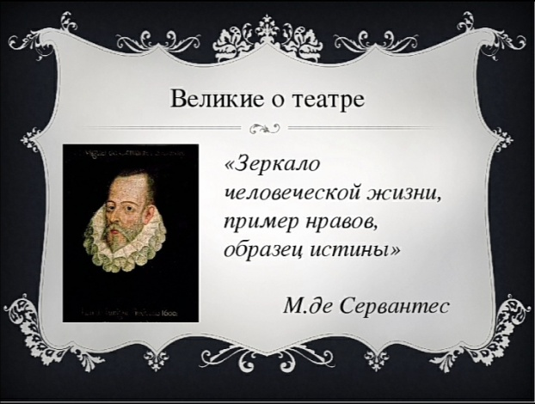

26.03 прведена развлекательная программа для детей «Танцуй и веселись».
Для участников программы были подготовлены разнообразные музыкальные и творческие игры.
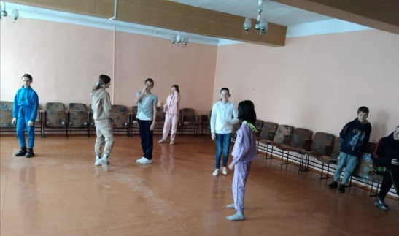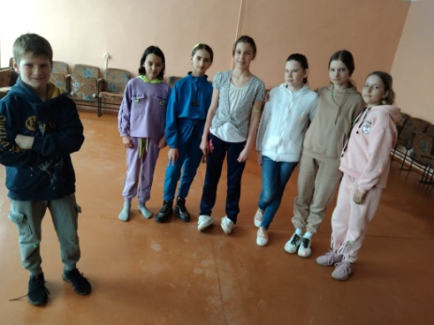

26.03 проведена молодежная дискотека «Мы вместе». Участники мероприятия провели выходные под звуки хитов в веселой компании своих друзей.

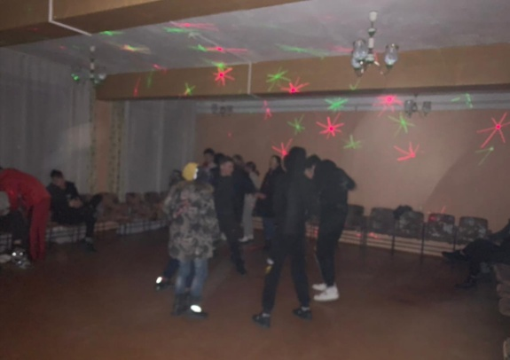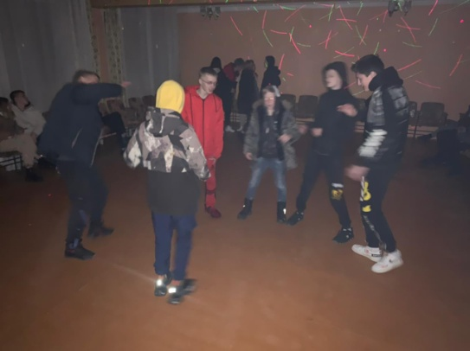

26.03 приняли участие в Международной экологической акции «Час Земли». Цель акции привлечь внимание к проблеме изменения климата.

Отчет о проделанной работе Дома культуры имени В. Сибирцева
с 21.03. по 25.03.22г.
23.03 состоялся вечер отдыха 50+ «Улыбнемся друг другу», ко Всемирному Дню счастья. Участники мероприятия двигались под зажигательные композиции, получая массу положительных эмоций.
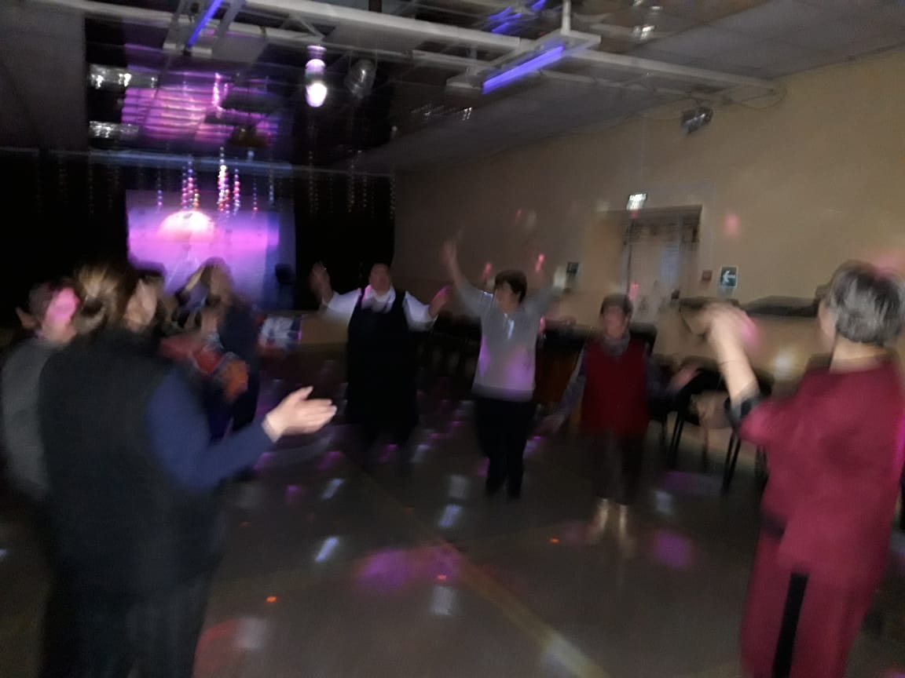

23.03 размещена познавательная онлайн-публикация «Поэзия-живопись слова», подготовленная ко Всемирному Дню поэзии.
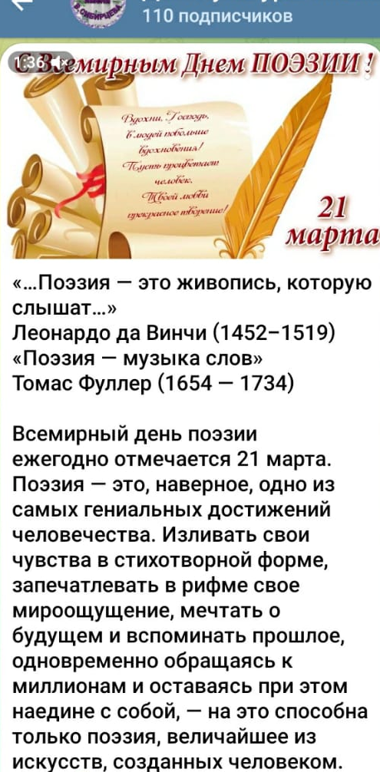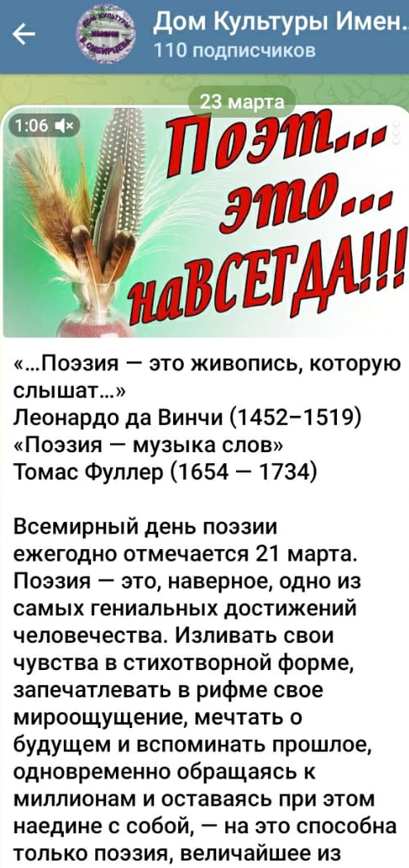
24.03 размещена онлайн-публикация проекта «Приморье многонациональное». В фильме идет рассказ о переселении славян в Приморский край.

25.03 размещена онлайн-публикация «С Днём работника культуры!». В этот день поздравление принимали все наши коллеги и люди причастные к этому профессиональному празднику.
